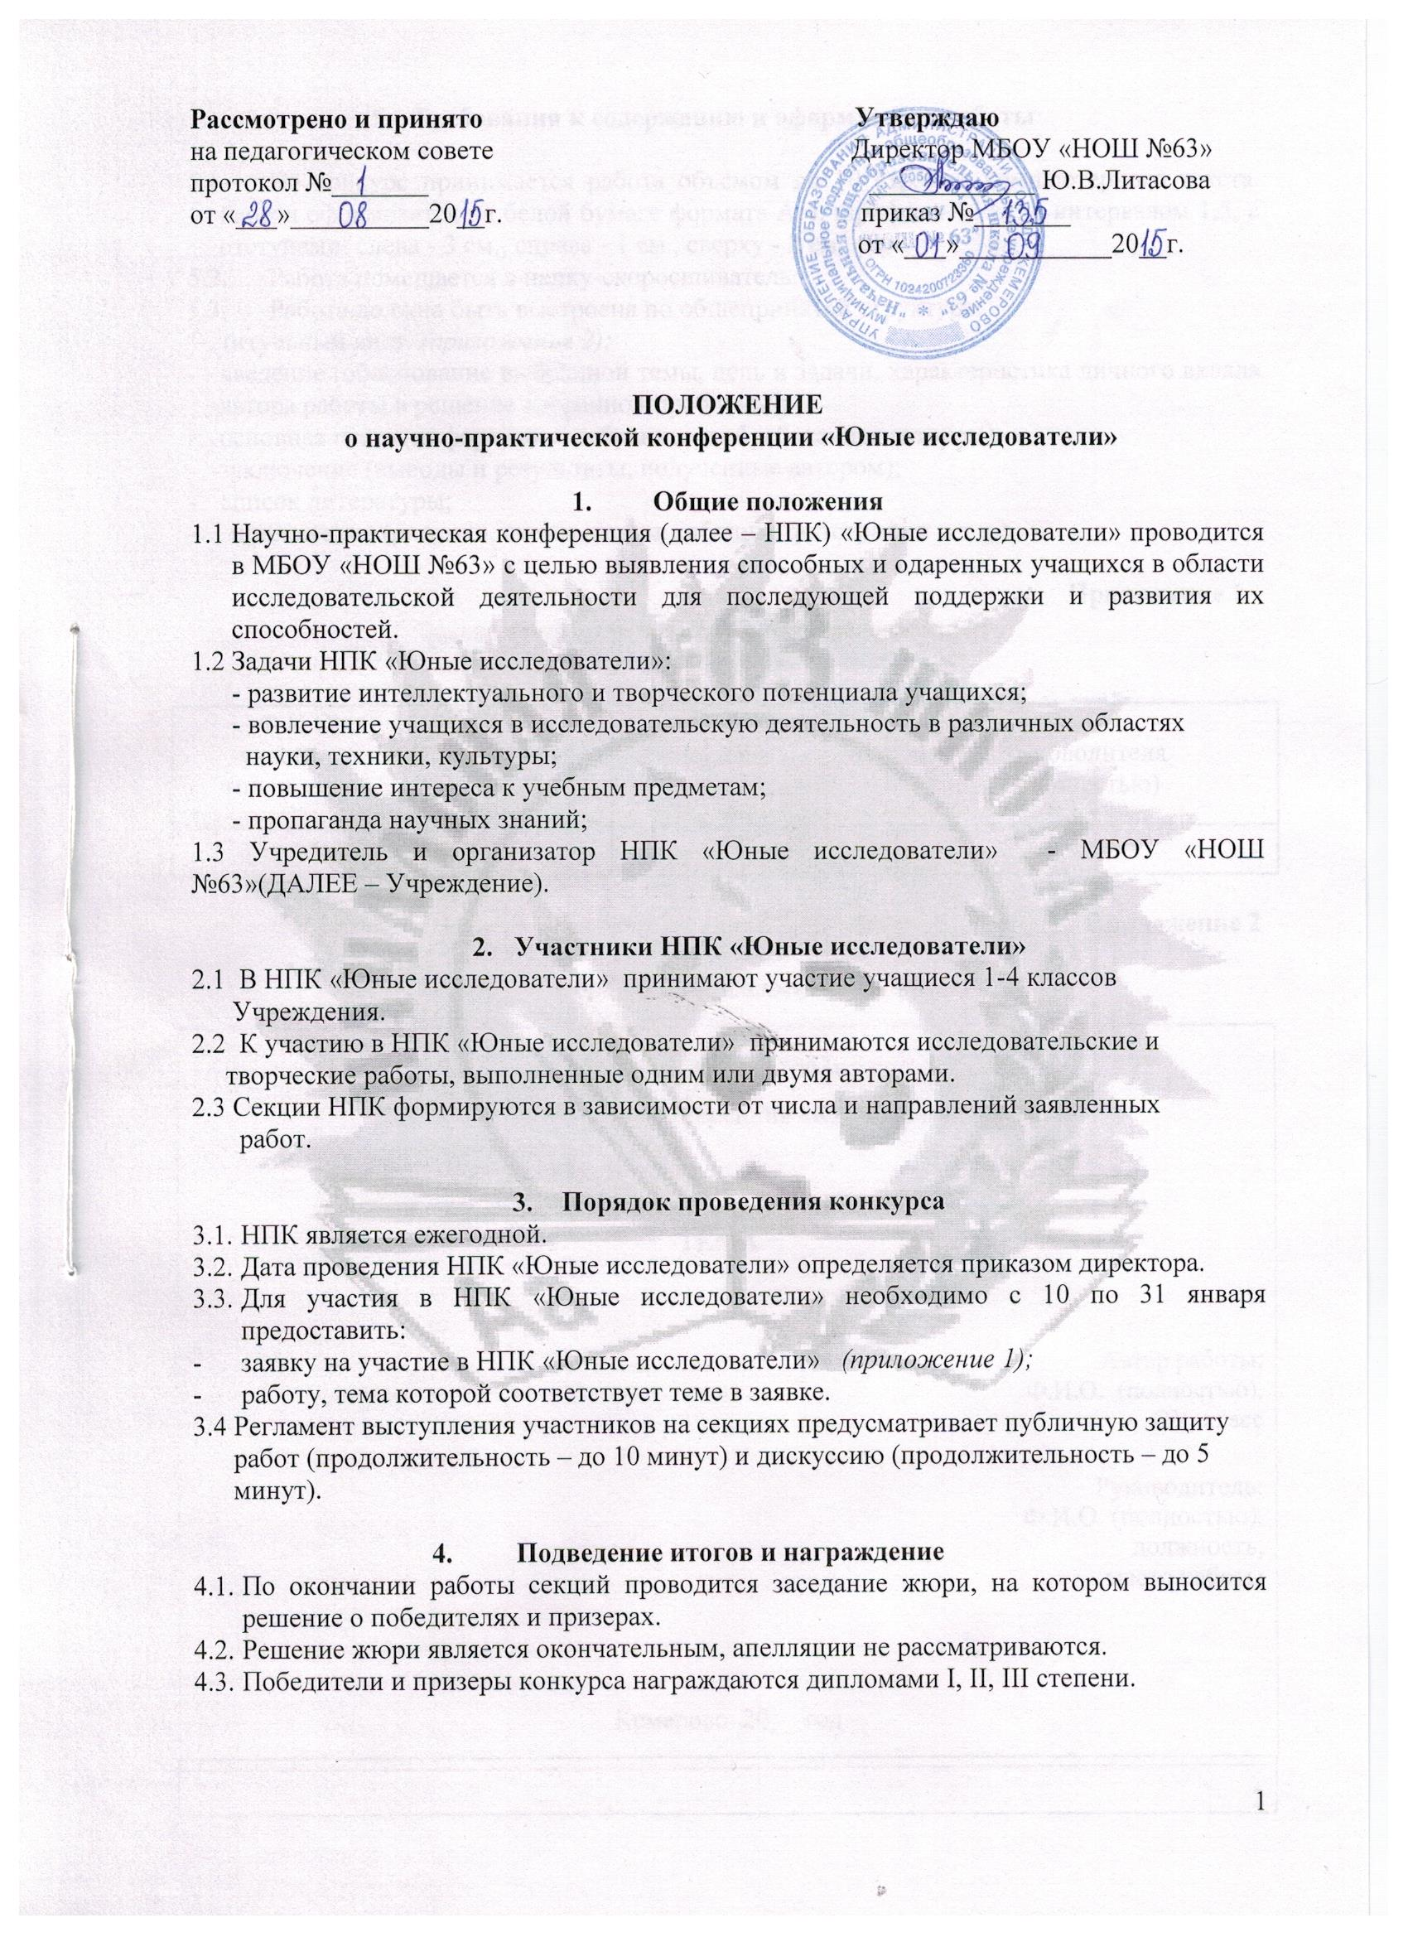

        - Требования к содержанию и оформлению работы

    - На конкурс принимается работа объемом до 10 страниц компьютерного текста. Работа оформляется на белой бумаге формата А-4, шрифтом 14 пт, с интервалом 1,5, с отступами: слева - 3 см., справа - 1 см., сверху - 2 см., снизу - 2,5 см.
    - Работа помещается в папку-скоросшиватель.
    - Работа должна быть выстроена по общепринятой структуре:
      - титульный лист (приложение2);
      - введение (обоснование выбранной темы, цель и задачи, характеристика личного вклада автора работы в решение избранной проблемы);
      - основная часть (информация, собранная и обработанная автором);
      - заключение (выводы и результаты, полученные автором);
      - список литературы;
-приложения (рисунки, схемы, карты, таблицы, фотографии и т.д.)

Приложение 1

Заявка на участие в НПК «Юные исследователи»
(предоставляется в печатном виде)

Ф.И.О. | Класс | Тема | Ф.И.О.
участника |  | работы | руководителя
(полностью) |  |  | (полностью)

Приложение 2

Образец оформления титульного листа

МБОУ «НОШ №63»
Научно-практическая конференция «Юные исследователи»

ТЕМА

Автор работы:
Ф.И.О. (полностью),
ОУ, класс

Руководитель:
Ф.И.О. (полностью),
должность,
место работы

Кемерово 20__ год

